

**Общие сведения**

Наименование ОУ: *муниципальное бюджетное общеобразовательное учреждение Комиссаровская средняя общеобразовательная школа*

Тип ОУ: *муниципальное бюджетное общеобразовательное учреждение*

Юридический адрес ОУ: *РФ, 346381, Ростовская область, Красносулинский район, п. Розет, ул Черемушки б/н*

Фактический адрес ОУ: *РФ, 346381, Ростовская область, Красносулинский район, п. Розет, ул Черемушки б/н*

Руководители ОУ:

Директор школы: *Перепелкин Геннадий Алексеевич* 8-928-764-08-96

(фамилия, имя, отчество) (телефон)

Заместитель директора

по учебной работе : *Ахмадеева Анна Валентиновна* 8-951-523-70-98

(фамилия, имя, отчество) (телефон)

Заместитель директора

по воспитательной работе: *Каракутова Светлана Николаевна*

8-918-514-35-63 (фамилия, имя, отчество)

(телефон)

Ответственные работники

муниципального органа

образования _________________________________

(должность) (фамилия, имя, отчество)

8 863 (65) 7-51-43

(телефон)

Ответственные от

Госавтоинспекции ______________________________________

(должность) (фамилия, имя, отчество)

(телефон)

Ответственные работники

за мероприятия по профилактике

детского травматизма преподаватель- организатор ОБЖ Вихров Н.И.

(должность) (фамилия, имя, отчество)

8- 961-284- 72-84

(телефон)

Количество учащихся: *298*

Наличие уголка по БДД*: фойе первого этажа, классные кабинеты 1 – 11 классов*

Наличие класса по БДД: не имеется

Наличие автогородка (площадки) по БДД:  *имеется*

Наличие видеоуголка по БДД:  *не имеется*

Время занятий в ОУ:

1-ая смена: *8.30 – 15.10*

2-ая смена: *нет*

внеклассные занятия: *13.20 – 15.10*

Телефоны оперативных служб:

*8-863-675-91-24 – пожарная часть*

*8-863-675-25-97 – полиция*

*8-863-675-26-40 – дежурная часть*

*8-928-617-52-58 – скорая помощь*

**Содержание**

1. План-схема ОУ:
2. район расположения ОУ, пути движения транспортных средств и детей (учеников, обучающихся);
3. район расположения ОУ, пути движения транспортных средств и детей (учеников, обучающихся);
4. организация дорожного движения в непосредственной близости от образовательного учреждения с размещением соответствующих технических средств, маршруты движения детей и расположение парковочных мест;
5. пути движения транспортных средств к местам разгрузки/погрузки и рекомендуемых безопасных путей передвижения детей по территории образовательного учреждения.
6. Информация об обеспечении безопасности перевозок детей специальным транспортным средством (автобусом).
   1. общие сведения;
   2. маршрут движения автобуса до ОУ;
   3. безопасное расположение остановки автобуса ОУ.

IӀI.Приложения:

1) Приказ по учреждению об организации работы по БДД с указанием ответственного за данное направление работы.

2) План работы образовательного учреждения по БДД;

3) План работы по БДД с родителями;

4) План работы по БДД с педагогами;

5) Списки отрядов ЮИД;

6) Работа с отрядом ЮИД;

7) Перечень методической литературы и наглядных пособий по БДД;

8) Темы инструктажей по БДД с детьми;

9) Темы инструктажей по БДД с родителями;

10) Количество и тематика занятий по БДД.

**I. План-схема ОУ.**

**План-схема района расположения ОУ,**

**пути движения транспортных средств и детей (учеников)**

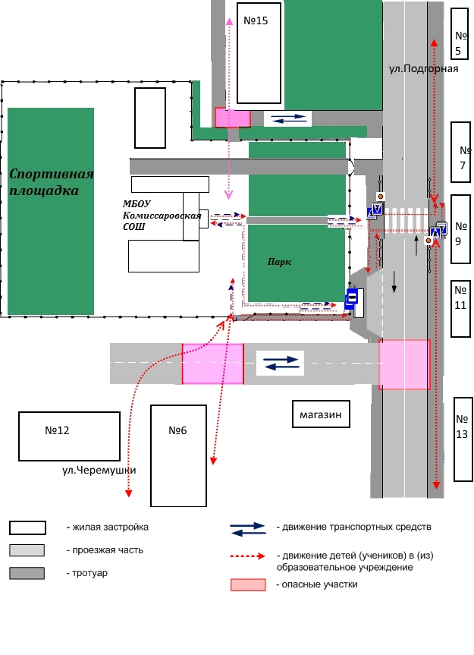

**Схема организации дорожного движения в непосредственной близости от образовательного учреждения с размещением соответствующих технических средств, маршруты движения детей и расположение парковочных мест**

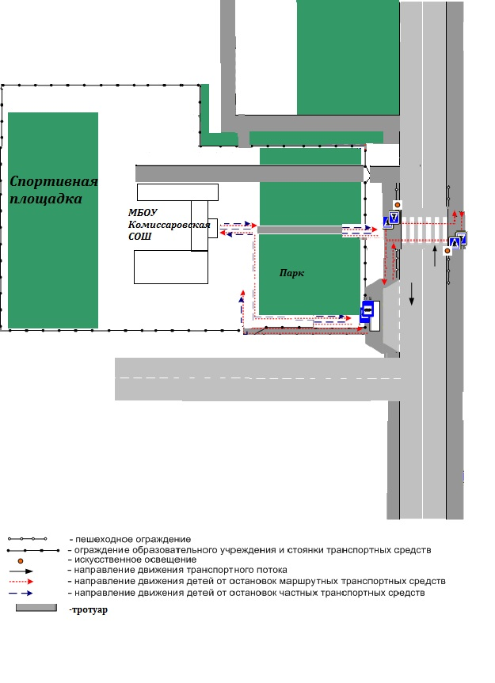

**Пути движения транспортных средств к местам разгрузки/погрузки и рекомендуемые пути передвижения детей по территории образовательного учреждения**

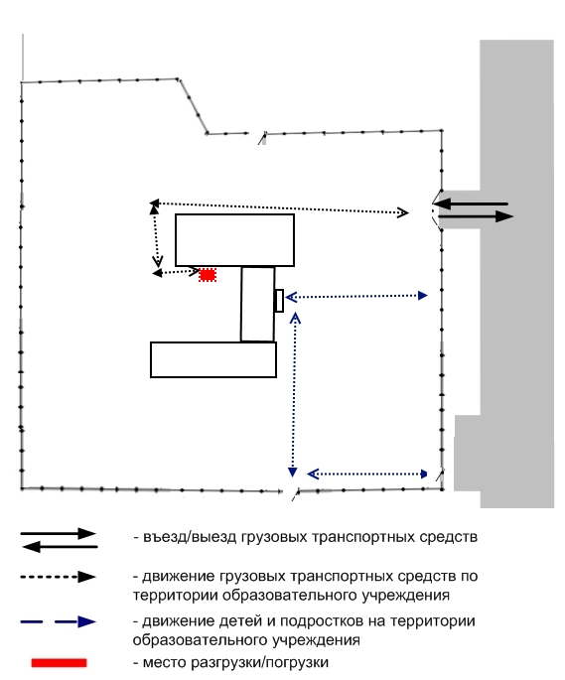

**II. Информация об обеспечении безопасности перевозок детей специальным транспортным средством (автобусом).**

***(при наличии автобуса)***

**Общие сведения**

Марка КАВЗ 4238- 65

Модель КАВЗ 4238- 65

Государственный регистрационный знак М 070 ТО 161

Год выпуска 2018 г. Количество мест в автобусе 34 ( тридцать четыре)

Соответствие конструкции требованиям, предъявляемым к школьным автобусам ГОСТ 33552-2015 «Автобусы для перевозки детей. Технические требования и методы испытаний».

**1. Сведения о водителе автобуса**

|  |  |  |  |  |  |  |
| --- | --- | --- | --- | --- | --- | --- |
| Фамилия, имя, отчество | Принят на работу | Стаж в категории D | Дата пред- стоящего мед. осмотра | Период проведения стажировки | Повышение квалификации | Допущен-ные нару- шения ПДД |
| Потапов Валерий Иванович | 25.09.  2017г. | 10 | 10.08.2019г | нет | ДОСААФ России ПОУ Красносулинс  кая автошкола РО ДОСААФ России РО Протокол № 8 от 28.07.2018 г. | нет |

**2. Организационно-техническое обеспечение**

1) Лицо, ответственное, за обеспечение безопасности дорожного движения: Перепёлкин Г.А. назначен директором МБОУ Комиссаровской СОШ приказ № 96 от 21.08.2018г., прошло аттестацию 27.09.2016г.

2) Организация проведения предрейсового медицинского осмотра водителя:

осуществляет медперсонал Негосударственного учреждения здравоохранения «Дорожная клиническая больница на станции Ростов – Главный открытого акционерного общества «Российские железные дороги»»

(Ф.И.О. специалиста)

на основании договора на оказание медицинских услуг № 15 от 01.06.2018 г.

действительного до 29.12.2018г.

3) Организация проведения предрейсового технического осмотра транспортного средства:

осуществляет Перепёлкин Г.А.

(Ф.И.О. специалиста)

на основании диплома о профессиональной переподготовке ГБП ОУ Ростовской области «Донской строительный колледж» 612404064045 от 15.11.2016г.

4) Дата очередного технического осмотра 19.09.2017 г.

5) Место стоянки автобуса в нерабочее время

меры, исключающие несанкционированное использование п.Чичерино, ул. Ленина, 57

**3. Сведения о владельце**

Юридический адрес владельца

346381 Ростовская обл, Красносулинский р-н, п.Розет, ул.Черёмушки б/н МБОУ Комиссаровская СОШ

Фактический адрес владельца

346381 Ростовская обл, Красносулинский р-н, п.Розет, ул.Черёмушки б/н МБОУ Комиссаровская СОШ

Телефон ответственного лица 8- 928 -764-08-96

**Маршрут движения автобуса ОУ**

Схема маршрута

с указанием линейных и дорожных сооружений

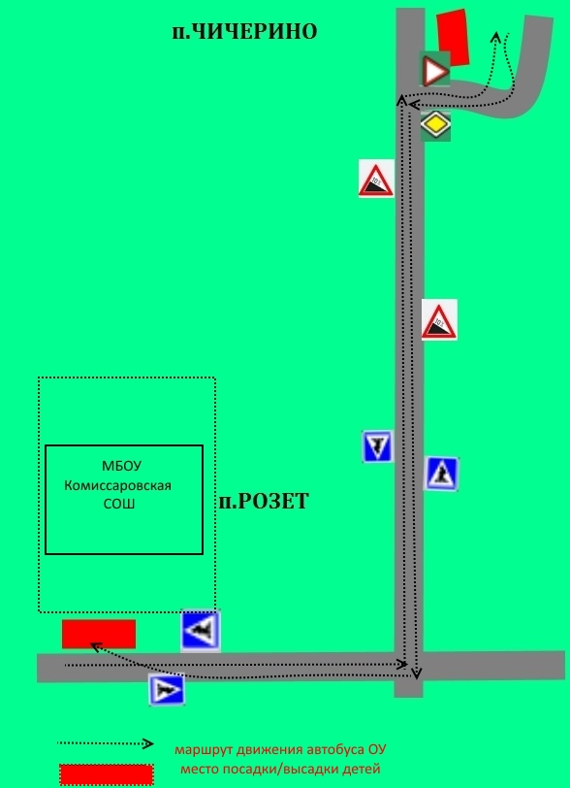

**Безопасное расположение остановки автобуса у ОУ**

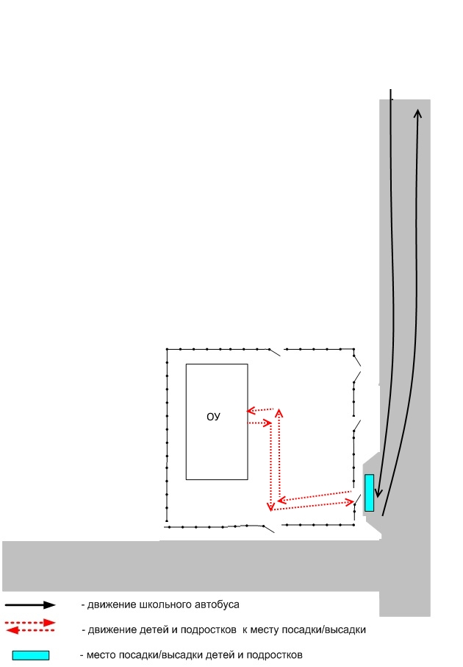

**III. Приложения:**

Приложение 1.

муниципальное бюджетное общеобразовательное учреждение

Комиссаровская средняя общеобразовательная школа

Приказ № ___

от 27.08.2018 г. п. Розет

О создании комиссии «За безопасность дорожногодвижения» и отряда «Юный инспектор движения».

На основании циркуляра УГИБДД ГУ МВД, во исполнение комплексного плана мероприятий по предупреждению ДТП с участием несовершеннолетних на 2018 год, в целях организации профилактической работы по предупреждению дорожно-транспортного травматизма в новом 2018-2019 учебном году

Приказываю:

1. Создать школьную комиссию « За безопасность дорожного движения» в следующем составе:

-учитель начальных классов Елован Е.Л;

-учитель физкультуры Вихров Н.И.

2. Зам.директора по ВР Каракутовой С.Н. совместно с комиссией разработать и утвердить план мероприятий БДД на 2018-2019 уч. год до 05.09.2018 г.

3.Назначить руководителем ЮИД классного руководителя 5а класса Ковалёву Л.О.

4. Утвердить отряд ЮИД из учащихся 5 класса в количестве 10 человек:

* Григорьев Владислав
* Каракутова Маргарита
* Дерюгин Степан
* Косоножкина Арина
* Косьянов Олег
* Одинцова Виктория
* Турилин Константин
* Волбенко Диана
* Коштура Данил
* Скупинь Анна

5. Ответственность за исполнение приказа возложить на зам.директора по ВР Каракутову С.Н.

Директор школы Г.А.Перепелкин

С приказом ознакомлены: Л.О.Ковалёва

С.Н. Каракутова

Н.И.Вихров

Е.Л.Елован

муниципальное бюджетное общеобразовательное учреждение

Комиссаровская средняя общеобразовательная школа

Приказ № _____

27.08.2018 года п. Розет

Об организации работы по предупреждению детского дорожно-транспортного травматизма.

На основании циркуляра УГИБДД ГУ МВД, во исполнение комплексного плана мероприятий по предупреждению ДТП с участием несовершеннолетних на 2018 год, в целях организации профилактической работы по предупреждению дорожно-транспортного травматизма и внедрении паспортов школьной безопасности в новом 2018-2019 учебном году

ПРИКАЗЫВАЮ:

1. Утвердить план общешкольных мероприятий по предупреждению детского транспортного травматизма на 2018/2019 учебный год (приложение 1).
2. Общее руководство и контроль над организацией и проведением мероприятий по профилактике детского транспортного травматизма возложить на заместителя директора по воспитательной работе Каракутову С.Н.
3. Заместителю директора по воспитательной работе Каракутовой С.Н.:

3.1 в течение учебного года в рамках мероприятий по предупреждению детского транспортного травматизма организовать проведение:

1. бесед с родителями на общешкольных родительских собраниях;
2. семинаров с классными руководителями;
3. заслушивания учителей, классных руководителей на заседаниях педагогического совета о проведенной работе.
4. Ответственность за проведение мероприятий по предупреждению детского транспортного травматизма с обучающимися каждого класса возложить на классных руководителей 1-11 классов, которым:
   1. спланировать работу по предупреждению детского транспортного травматизма на 2018/2019 учебный год.
   2. обеспечить проведение с обучающимися класса занятий по 10-часовой программе в соответствии с приказом по школе № __ от 30.08.2018г. «Об организации обучения безопасности и правилам дорожного движения».
   3. Привлекать к проведению мероприятий по предупреждению детского транспортного травматизма работников ГИБДД, родительский совет.
   4. В течение учебного года в рамках мероприятий по предупреждению детского транспортного травматизма организовать проведение:
5. бесед с родителями на общешкольных родительских собраниях;
6. тематических бесед, сводок ГИБДД о ДТП на территории района, области случаев нарушения детьми Правил дорожного движения с обучающимися;
7. инструктажей по безопасности дорожного движения;
8. тематических утренников, конкурсов, соревнований, игр, викторин с обучающимися.
   1. Оборудовать в закрепленных кабинетах уголки по безопасности дорожного движения.
   2. Еженедельно на классных часах проводить «пятиминутки» по профилактике несчастных случаев на дорогах, используя «Ситуационный минимум безопасного поведения на дорогах».
   3. Проводить инструктажи обучающихся класса о безопасности и правилах дорожного движения с регистрацией в журнале – инструктажей ежемесячно согласно утвержденным директором школы тематикой проведения инструктажей и приказами по школе.
   4. Доводить до сведения родителей и делать предметом широкого обсуждения в классе каждый случай нарушения детьми Правил дорожного движения.
   5. В течение учебного года в рамках мероприятий по предупреждению детского транспортного травматизма организовать проведение:
9. бесед с родителями на классных и общешкольных родительских собраниях;
10. выступлений актива класса с объявлением сводок ГИБДД о ДТП на территории района,области случаев нарушения детьми Правил дорожного движения;
11. тематических утренников, конкурсов, соревнований, игр, викторин с обучающимися своего класса.

4.10 Выявить детей, имеющих велосипеды, мопеды; провести с ними беседы о необходимости соблюдения ПДД и мерах безопасности на дорогах.

1. Назначить школьным инструктором по безопасности движения учителя физической культуры Бояринцеву Н.Н., которой:

5.1 оборудовать в школе уголок (стенд) безопасности движения;

* 1. оказывать методическую помощь классным руководителям в проведении мероприятий по предупреждению детского дорожно-транспортного травматизма.
  2. Перед проведением мероприятий, связанных с выводом учащихся за пределы территории школы, проводить инструктажи ответственных за проведение мероприятий о безопасности и правилах дорожного движения.
  3. В сентябре 2018 г. спланировать и организовать проведение «Недели безопасности дорожного движения».
  4. Оборудовать на территории школы места для занятий по правилам дорожного движения, транспортную площадку.

1. Библиотекарю Мармузовой И.В. организовать постоянно действующую выставку литературы по безопасности движения и ПДД.
2. Контроль над исполнением настоящего приказа возложить на заместителя директора по ВР Каракутову С.Н.

Директор школы: Г.А. Перепёлкин

С приказом ознакомились: Елован Е.Л.

Гапеева Е.В.

Орехова Е.А.

Каракутова С.Н.

Лунякина С.А.

Крыжанкова Г.В.

Бояринцева Н.Н.

Собакина И.Н.

Кособуцкая И.Е.

Ковалёва Л.О.

Колупаева И.Ф.

Вихров Н.И.

Шкода Е.Н

Перепёлкина Е.В.

Сопина Ю.В.

Максименцева В.С.

Евсюкова И.В.

Ширяева Л.Н.

Севостьянова Е.Б.

Приложение №1

к приказу №___ от 27.08.2018 г.

**ПЛАН**

**общешкольных мероприятий**

**по предупреждению детского транспортного травматизма**

**в МБОУ Комиссаровская СОШ**

**на 2018/2019 учебный год**

|  |  |  |  |
| --- | --- | --- | --- |
| №п/п | Планируемые мероприятия | Срок исполнения | Ответственный за исполнение |
|  | Семинары с классными руководителями, учителями начальных классов:   * планирование и организация работы по профилактике детского дорожно–транспортного травматизма; * организация и методика обучения учащихся правилам дорожного движения; * организация работы с учениками начальных классов на школьной транспортной площадке. | август-  сентябрь  ноябрь  апрель | Заместитель директора по ВР Каракутова С.Н.  Педагог-организатор ОБЖ Вихров Н.И. |
|  | Создание и организация работы отряда юных инспекторов движения | сентябрь | Ковалёва Л.О. |
|  | Обновление общешкольной схемы безопасных маршрутов, со­став­ление индивидуальных схем безопасных подходов к школе обучающимися начальных клас­сов | сентябрь | Педагог-организатор ОБЖ Вихров Н.И.,  учителя начальных классов |
|  | Организация и проведение месяч­ника безопасности дорожного дви­жения в рамках проведения Всерос­сийской профилактической операции “Внимание – дети!” | сентябрь, май | Заместитель директора по ВР Каракутова С.Н.  Рук.ЮИД Ковалёва Л.О. |
|  | Обновление школьного уголка по безопасности дорожного движения | октябрь | Педагог-организатор ОБЖ Вихров Н.И. ,  Бояринцева Н.Н. |
|  | Организация и проведение «Недели безопасности дорожного движения» | сентябрь | Педагог-организатор ОБЖ Вихров Н.И., учит.физ-ры Бояринцева Н.Н. |
|  | Занятия с обучающимися 1-11 классов по безопасности и правилам дорожного движения по 10-часовой программе | ежемесячно | Классные руководители |
|  | Проведение школьного тура кон­курса творческих работ учащихся “Дорога и мы” | октябрь-декабрь | учителя начальных классов, рук. ЮИД Ковалёва Л.О. |
|  | Проверка состояния обучения школьников по безопасности и правилам дорожного движения по 10-часовой программе. | декабрь,  март | Заместитель директора по ВР Каракутова С.Н.  Педагог-организатор ОБЖ Вихров Н.И |
|  | Заслушивание учителей, классных руководителей на педагогических советах о выполнении 10-часовой программы и проведении профилактических мероприятий | январь,  апрель | Директор школы |
|  | Беседы с родителями на общешкольных родительских собраниях:   * как влияет на безопасность детей поведение родителей на дороге; * требования к знаниям и навыкам школьника, которому доверяется самостоятельное движение в школу и обратно; * как привить ребенку навыки правильного и безопасного поведения на дорогах. | сентябрь  январь  апрель | Заместитель директора по ВР Каракутова С.Н.  Педагог-организатор ОБЖ Вихров Н.И |
|  | Общешкольные линейки редколлегии отряда ЮИД с объявлением сводок ГИБДД о ДТП на территории района и области | ежемесячно | рук. ЮИД Ковалёва Л.О. |
|  | Показ видеороликов и презентаций отряда ЮИД по безопасности дорожного движения | декабрь, май | рук. ЮИД Ковалёва Л.О. |
|  | Приглашение с выступлениями перед обучающимися представителей ДПС, ГИБДД | весь период | Педагог-организатор ОБЖ Вихров Н.И. |
|  | Беседы с учащимися:   * знай и соблюдай правила дорожного движения; * про того, кто головой рисковал на мостовой; * каждому должно быть ясно – на дороге кататься опасно (на коньках, санках); * что нужно знать юному велосипедисту; * здравствуй, лето (о поведении во время летних каникул) | сентябрь  октябрь  ноябрь  март  май | Классные руководители |
|  | Проведение школьного тура сорев­но­вания юных велосипедистов “Безопас­ное колесо” | апрель | Педагог-организатор ОБЖ Вихров Н.И. |
|  | Организация и проведение “Дня пра­вовых знаний” с приглашением со­трудников ОВД | декабрь | Заместитель директора по ВР Каракутова С.Н.  Педагог-организатор ОБЖ Вихров Н.И |
|  | Проведение акций (совместно с отделом ГИБДД)   * «Помоги младшему перейти дорогу» * «Нашей световозвращатель» * «Купи фликер» | сентябрь  октябрь  ноябрь | Классные руководители |
|  | Общешкольные утренники в начальной школе:   * «Красный, желтый, зеленый», * «Посвящение в пешеходы», * «Мои друзья – дорожные знаки». * «Мы – пешеходы» | октябрь  ноябрь  февраль  май | Классные руководители |
|  | Выявление детей, имеющих велосипеды, организация с ними занятий и принятие зачетов по ПДД | Сентябрь, апрель | Классные руководители |
|  | Инструктажи по безопасности дорожного движения | ежемесячно | Классные руководители |
|  | Проведение «минуток» по ПДД, пре­дупреждению ДДТТ | еже­дневно | Учителя начальных классов |
|  | Проведение «пятиминуток» по изучению ситуационного минимума безопасного поведения на дорогах | еженедельно | Классные руководители |
|  | Организация и проведение встреч учащихся, педагогов, родителей с со­трудниками ГИБДД | в течение года | Заместитель директора по ВР Каракутова С.Н.  Педагог-организатор ОБЖ Вихров Н.И |
|  | Проведение разъяснительной работы о положительном влиянии светоотражателей на уровень безопасности детей, пешеходов, велосипедистов | весь период | Классные руководители |
|  | Организация и проведение викто­рин, конкурсов, КВН, игр, соревно­ваний, экскурсий, просмотра видео­фильмов, выпуска стенных газет по тематике ПДД | в течение учебного года | Классные руководители |
|  | Проведение дополнительных профилактических бесед перед началом и по окончании школьных каникул | в течение учебного года | Классные руководители |
|  | Участие в проведении смотра-конкурса агитбригад среди образовательных учреждений Красносулинского района по профилактике ДДТТ | в течение учебного года | Кособуцкая И.Е. |
|  | Оборудование школьной транспортной площадки для занятий по ПДД | апрель | педагог-организатор ОБЖ Вихров Н.И. |
|  | Приобретение учебной и методической литературы по безопасности движения, организация подписки на газеты | в течение учебного года | Библиотекарь  Мармузова И.В. |
|  | Организация постоянно действующей выставки литературы по безопасности и правилам дорожного движения в библиотеке школы. | весь период | Библиотекарь  Мармузова И.В. |

**ПЛАН**

**работы классного руководителя**

**по профилактике детского дорожно-транспортного травматизма**

|  |  |  |  |
| --- | --- | --- | --- |
| № | Мероприятия | Срок исполнения | Ответственный |
| 1 | Назначение (выборы) в числе актива класса членов отряда ЮИД, составление плана работы актива. | Сентябрь | Классный руководитель, штаб ЮИД |
| 2 | Участие в операции «Внимание –дети!» в соответствии с общешкольным планом. | Сентябрь | Классный руководитель, штаб ЮИД |
| 3 | Проведение уроков (классных часов) по изучению правил дорожного движения согласно 10-часовой программе. | Ежемесячно | Классный руководитель |
| 4 | Изучение с учениками класса безопасных маршрутов движения и составление схем безопасного движения из дома в школу и обратно. | Сентябрь, октябрь | Классный руководитель |
| 5 | Проведение на родительских собраниях бесед о безопасности дорожного движения:   * как влияет на безопасность детей поведение родителей на дороге; * требования к знаниям и навыкам школьника, которому доверяется самостоятельное движение в школу. | 1 раз в полугодие  сентябрь  январь | Классный руководитель |
| 6 | Организация практических занятий на школьной транспортной площадке. | Сентябрь, май | Классный руководитель, штаб ЮИД |
| 7 | Проведение «пятиминуток» по изучению ситуационного минимума безопасного поведения на дороге. | Ежедневно на последнем уроке | Классный руководитель, штаб ЮИД |
| 8 | Оформление классного уголка безопасности дорожного движения, обновление его материалов | В течение года | Актив класса |
| 9 | Проведение викторины по знанию ПДД | Март | Актив класса |
| 10 | Участие в проведении недели ОБЖ | Апрель | Актив класса |
| 11 | Участие в соревнованиях «Безопасное колесо» | Апрель | Актив класса, штаб ЮИД |
| 12 | Инструктажи учащихся о безопасном поведении при проведении внешкольных, внеклассных мероприятий | При проведении мероприятий | Классный руководитель |
| 13 | Инструктажи по безопасности дорожного движения | ежемесячно | Классный руководитель |
| 14 | Со­став­ление индивидуальных схем безопасных подходов к школе обучающимися | сентябрь | Классный руководитель |
| 15 | Участие в школьном туре кон­курса творческих работ обучающихся “Дорога и мы” | октябрь-декабрь | Классный руководитель |
| 16 | Выявление детей, имеющих велосипеды, организация с ними занятий и принятие зачетов по ПДД | Сентябрь, апрель | Классный руководитель |
| 17 | Организация и проведение викто­рин, конкурсов, КВН, игр, соревно­ваний, экскурсий, просмотра видео­фильмов, выпуска стенных газет по тематике ПДД | в течение учебного года | Классный руководитель |
| 18 | Проведение дополнительных профилактических бесед перед началом и по окончании школьных каникул | в течение учебного года | Классный руководитель |
| 19 | Участие в методических совещаниях учителей на­чальной школы, классных руководи­телей | по плану | Классный руководитель |

**План**

**проведения “Недели безопасности дорожного движения”**

**(1-11 классы)**

|  |  |  |  |
| --- | --- | --- | --- |
|  | **1-4 классы** | **5- 8 классы** | **9 -11 классы** |
|  | Урок-повторение ос­новных пра­вил до­рож­ного движения. | Урок-повторение ос­нов­ных пра­вил дорож­ного движения или встреча с работниками ГИБДД. | Урок-повторение основ­ных пра­вил до­рожного движения или встреча с работниками ГИБДД. |
|  | Экс­курсия на улицу. | Экскурсия на авто­пред­приятие. «Внима­ние, светофор». | Экскурсия на автопред­приятие. «Внимание, све­тофор». |
|  | Сочинение на тему: “Дорога в школу”. | Сочинение на тему: “До­рожное движение в бу­дущем”. | Сочинение на тему: “если бы я был началь­ником ГИБДД”. |
|  | Конкурс на лучший ри­сунок по безопас­ности дорожного движения. | Конкурс на лучший агитплакат по безопас­ности дорожного дви­жения. | Конкурс на лучший агитплакат по безопас­ности дорожного дви­жения. |
|  | Праздник для уча­щихся начальной школы: “Помни: пра­вила ГАИ – это пра­вила твои!”. Вы­с­тавка лучших ри­сун­ков. Подведение ито­гов. Награждение побе­ди­телей. | Массовая игра по стан­циям “Зеленый ого­нек”. Выставка лучших агит­плакатов. Подведе­ние итогов. Награжде­ние по­беди­телей. | КВН по правилам до­рожного движения. Вы­ставка лучших агитпла­катов. Подведение ито­гов. Награждение побе­дителей. |

**ПЛАН РАБОТЫ**

**отряда юных инспекторов движения**

|  |  |  |  |
| --- | --- | --- | --- |
| **№** | **Мероприятия** | **Сроки исполнения** | **Ответственные** |
| 1. | Провести организационное собрание отряда, избрать командира, его заместителя. Ознакомить ребят с планом работы отряда. | сентябрь 2018 г. | Руководитель отряда ЮИД  Ковалёва Л.О. |
| 2. | Изучение Правил дорожного движения. Проведение теоретических и практических занятий. | в течение года | Руководитель отряда ЮИД  Ковалёва Л.О. |
| 3. | Обновление стенда отряда ЮИД  « Красный Желтый Зеленый» | октябрь 2018 г. | Руководитель отряда ЮИД  Ковалёва Л.О. |
| 4. | Выпуск стенгазеты «Говорит школьный отряд ЮИД». | ежеквартально | Руководитель отряда ЮИД  Ковалёва Л.О. |
| 5. | Организация патрулирования в микрорайоне школы | в течение года.согласно графика | Руководитель отряда ЮИД  Ковалёва Л.О. |
| 6. | Участие в подготовке и проведении Недели безопасности дорожного движения | октябрь 2018 г.  апрель 2019 г. | Руководитель отряда ЮИД  Ковалёва Л.О. |
| 7. | Участие в подготовке и проведении общешкольных тематических линеек | в течение года | Руководитель отряда ЮИД  Ковалёва Л.О. |
| 8. | Участие в подготовке и проведении общешкольных внеклассных мероприятий | в течение года | Руководитель отряда ЮИД  Ковалёва Л.О. |
| 9. | Посещение детского сада и 1-4 классов, проведение бесед о правилах дорожного движения | апрель 2019 г. | Руководитель отряда ЮИД  Ковалёва Л.О. |
| 10. | Изготовление наглядных пособий  «Знаки дорожного движения» | в течение года | Руководитель отряда ЮИД |
| 12. | Создание школьной транспортной площадки | сентябрь 2018 г.  март 2019 г. | Руководитель отряда ЮИД  Ковалёва Л.О. |
| 13. | Подготовка и проведение внутришкольного конкурса «Безопасное колесо». | март – апрель  2019 г. | Руководитель отряда ЮИД |
| 14. | Участие в районных соревнованиях ЮИД «Безопасное колесо» | согласно положения о районном конкурсе ЮИД | Руководитель отряда ЮИД |
| 15. | Участие агидбригады в общешкольных мероприятиях | в течение года | Руководитель отряда ЮИД |

муниципальное бюджетное общеобразовательное учреждение

Комиссаровская средняя общеобразовательная школа

Приказ № _____

27.08.2018 года п. Розет

Об организации обучения правилам и безопасности

дорожного движения**.**

На основании циркуляра УГИБДД ГУ МВД, во исполнение комплексного плана мероприятий по предупреждению ДТП с участием несовершеннолетних на 2018 год, в целях организации профилактической работы по предупреждению дорожно-транспортного травматизма и внедрении паспортов школьной безопасности, приказа директора МБОУ Комиссаровская СОШ от 27.08.2018 г. № ____ «Об организации в школе работы по предупреждению детского дорожно-транспортного травматизма»

ПРИКАЗЫВАЮ:

1. Организовать в 2018/2019 учебном году проведение занятий с обучающимися 1-11 классов школы по правилам безопасного поведения на улицах и дорогах по 10-часовой программе. Рассматривать обучение школьников безопасности и правилам дорожного движения как составную часть воспитательной работы школы. Проведение занятий по темам Программы проведения занятий по ПДД внести в план воспитательной работы школы.
2. Общее руководство и контроль над планированием, организацией и проведением занятий с обучающимися 1-11 классов по безопасности и правилам дорожного движения (ПДД) осуществлять заместителю директора по воспитательной работе школы Каракутовой С.Н.
3. Утвердить Программу занятий с обучающимися МБОУ Комиссаровская СОШ по правилам безопасного поведения на улицах и дорогах (приложение 1).
4. Руководителями занятий по правилам безопасного поведения на улицах и дорогах с обучающимися назначить классных руководителей 1-11 классов.
5. Руководителям занятий по правилам безопасного поведения на улицах и дорогах:
   1. занятия проводить в соответствии с утвержденной Программой проведения занятий в объеме 10 часов в учебном году;
   2. проведение занятий по темам Программы внести в планы воспитательной работы классных руководителей;
   3. в целях исключения перегрузки обучающихся занятия проводить во внеклассной работе - на классных часах; по возможности включать обучение правилам в общий учебный процесс;
   4. занятия проводить не реже 1 раза в месяц, в начальных (1-4) классах – не реже двух раз в месяц. Продолжительность занятий в начальных классах – не менее 20 минут, в 5-11 классах – не менее 40 минут.
   5. о проведенных занятиях вносить записи в журнал инструктажей в разделе «Беседы о правилах дорожного движения».
6. Преподавателю-организатору ОБЖ Вихрову Н.И. на заседании педагогического совета изложить методические рекомендации и требования к проведению занятий.
7. Контроль над исполнением настоящего приказа возложить на заместителя директора по ВР Каракутову С.Н.

Директор школы: Г.А. Перепёлкин

С приказом ознакомились: Елован Е.Л.

Гапеева Е.В.

Орехова Е.А.

Каракутова С.Н.

Лунякина С.А.

Перепёлкина Е.В.

Бояринцева Н.Н.

Собакина И.Н.

Кособуцкая И.Е.

Крыжанкова Г.В.

Колупаева И.Ф.

Ковалёва Л.О.

Шкода Е.Н

Севостьянова Е.Б.

Сопина Ю.В.

Максименцева В.С.

Евсюкова И.В.

Ширяева Л.Н.

Вихров Н.И.

Приложение №1

к приказу №_____ от 27.08.2018 г.

ПРОГРАММА

занятий с обучающимися 1-11 классов

по правилам безопасного поведения на улицах и дорогах

в 2018/2019 учебном году

**1 класс**

|  |  |  |
| --- | --- | --- |
| №  занятия | Тема и содержание занятий | Кол-во часов |
| 1 | На наших улицах и дорогах.  Беседа о правилах поведения детей на улицах. Город, улица, где ты живешь. Безопасность на улице. | 1 |
| 2 | По дороге в школу.  Правила перехода дороги. Экскурсия на улицу. Правила движения пешеходов по дороге. Наиболее безопасный путь в школу и домой. Разбор конкретного маршрута. | 1 |
| 3 | Будь внимательным и осторожным.  Особенности движения пешеходов по мокрой и скользкой дороге осенью и весной. Движение в группе. | 1 |
| 4 | Наши верные друзья на улицах и дорогах. Светофор и его сигналы. | 1 |
| 5 | Знакомство с дорожными знаками. Дорожные знаки «Пешеходный переход», «Дети» | 1 |
| 6 | Где можно, и где нельзя играть.  Правила поведения детей на улице. Почему нельзя играть на улицах и вблизи проезжей части дороги. | 1 |
| 7 | Мы - пассажиры.  Участники дорожного движения. Знакомство с транспортом города. Правила поведения детей в транспорте. Безопасные места для детей. | 1 |
| 8 | На загородной дороге.  Элементы дороги: тротуар, обочина, проезжая часть. Правила движения пешеходов по загородной дороге. | 1 |
| 9 | Учимся соблюдать правила дорожной безопасности.  Закрепление знаний и умений по пройденным темам. Занятия, игры и соревнования на школьной транспортной площадке. | 1 |
| 10 | Экскурсия по городу. Практическое закрепление знаний безопасного поведения на дорогах. | 1 |
| *Всего занятий* | | 10 |

**2 класс**

|  |  |  |
| --- | --- | --- |
| №  занятия | Тема и содержание занятий | Кол-во часов |
| 1 | На наших улицах и дорогах.  Город, улица, где ты живешь. Дорога, тротуар, проезжая часть дороги, перекрестки. Почему па улице опасно? Соблюдение правил дорожного движения - залог безопасности пешеходов. Дорожно-транспортные происшествия, их причины. Разбор конкретных случаев ДТП. | 1 |
| 2 | По дороге в школу.  Правила перехода дороги. Один помогает другому (не можешь сам перейти дорогу - попроси взрослого помочь). Правила движения пешеходов по улице и дороге. Наиболее безопасный путь - самый лучший. Разбор конкретных маршрутов движения учащихся. | 1 |
| 3 | Это должны знать все.  Зачем нужно знать правила безопасности дорожного движения? Особенности движения пешеходов по скользкой дороге (гололед). | 1 |
| 4 | Наши верные друзья на улицах и дорогах.  Сигналы для регулирования дорожного движения. Светофор и его сигналы. Пешеходный светофор. | 1 |
| 5 | Знакомство с дорожными знаками.  Дорожные знаки: «Пешеходный переход», «Дети». Дорожная разметка. | 1 |
| 6 | Где можно и где нельзя играть.  Места для игр и катания на роликах, самокатах, велосипедах, лыжах, коньках, санках. | 1 |
| 7 | Мы - пассажиры.  Участники дорожного движения. Общественный транспорт, правила пользования и поведения в нем. Обязанности пассажиров. Ожидание общественного транспорта. Обозначение остановок. Правила перехода дороги после выхода из автобуса, трамвая. | 1 |
| 8 | На загородной дороге.  Правила движения пешеходов по загородной дороге. Железнодорожный переезд. Переход через железнодорожный переезд. Переход через железнодорожные пути. Меры безопасного поведения вблизи железнодорожных путей. | 1 |
| 9 | Учимся соблюдать правила дорожной безопасности.  Закрепление знаний и умений по пройденным темам. Занятия, игры и соревнования на школьной транспортной площадке. | 1 |
| 10 | Экскурсия по городу.  Практическое закрепление знаний безопасного поведения па дороге и перекрестке. | 1 |
| *Всего занятий* | | *10* |

**3 класс**

|  |  |  |
| --- | --- | --- |
| №  занятия | Тема и содержание занятий | Кол-во часов |
| 1 | Основные правила безопасности дорожного движения.  Детский дорожно-транспортный травматизм. Повторение правил безопасности дорожного движения, изученных в 1 и 2 классах. Наиболее опасные места для движения пешеходов в микрорайоне школы. Разбор конкретных маршрутов движения учащихся. Дорожно-транспортные происшествия, их причины в городе, микрорайоне школы. Разбор конкретных случаев ДТП. | 1 |
| 2 | Движение пешеходов по улицам и дорогам.  Правостороннее, двухстороннее и одностороннее движение транспорта. Дороги, на которых движение пешеходов запрещено. Движение пешеходов по тротуарам улиц и обочинам дорог. Наиболее безопасный путь - самый лучший. Выбор наиболее безопасного пути в школу. | 1 |
| 3 | Элементы улиц и дорог.  Дорожная разметка. Рассказ о дороге и ее главных составных частях: проезжая часть, обочина, кювет, пешеходная и велосипедная дорожка. Дорожная разметка: разделительные полосы, направляющие островки, линии пешеходного перехода, посадочная площадка. | 1 |
| 4 | Сигналы светофора и регулировщика  Назначение и виды светофоров. Значение сигналов светофора. Значение дополнительных секций в светофорах. Регулировщик. Жесты регулировщика и их значение. | 1 |
| 5 | Правила перехода улиц и дорог.  Места, где разрешается переходить дорогу. Переход улиц по сигналам светофора и регулировщика. Особенности пересечения загородной дороги при отсутствии обозначенных переходов. | 1 |
| 6 | Перекрестки и их виды. Сигналы, подаваемые водителями транспортных средств.  Регулируемые и нерегулируемые перекрестки. Поведение пешеходов на перекрестках. Правила перехода нерегулируемых перекрестков. Сигналы, подаваемые водителями транспортных средств. Значение этих сигналов для пешеходов. | 1 |
| 7 | Обязанности пассажиров.  Правила поведения при посадке и высадке из общественного транспорта. Правила поведения пассажиров автомобиля, мотоцикла. Правила поведения при ожидании и посадке в железнодорожный транспорт. | 1 |
| 8 | Правила перехода дороги при высадке из транспортных средств.  Правила перехода дорог при высадке из автобуса, трамвая, маршрутного такси, легкового автомобиля. | 1 |
| 9 | Учимся соблюдать правила дорожной безопасности.  Практические занятия и игры по правилам дорожного движения на школьной транспортной площадке или на улице. | 1 |
| 10 | Экскурсия по городу.  Практическое закрепление знаний безопасного поведения на дороге и перекрестке. | 1 |
|  | *Всего занятий* | *10* |

**4 класс**

|  |  |  |
| --- | --- | --- |
| №  занятия | Тема и содержание занятий | Кол-во часов |
| 1 | Основные правила безопасности дорожного движения. Детский дорожно-транспортный травматизм.  Повторение правил безопасности дорожного движения, изученных в 1-3 классах. Любой движущийся транспорт - угроза безопасности человека. Интенсивность и скорость движения городского транспорта. Обеспечение безопасности пешеходов. Причины дорожно-транспортного травматизма: незнание или невыполнение пешеходами правил дорожного движения, несоблюдение пассажирами правил поведения в транспорте, недисциплинированность на улице. | 1 |
| 2 | Перекрестки и их виды.  Перекресток - место пересечения дорог. Виды перекрестков: трехсторонние, четырехсторонние, площади. Границы перекрестков. Поведение пешеходов на перекрестках. | 1 |
| 3 | Дорожная разметка.Основные линии дорожной разметки, их значение для пешеходов. | 1 |
| 4 | Дорожные знаки и их группы.  Группы дорожных знаков: предупреждающие, приоритета, запрещающие, предписывающие, информационно-указательные, дополнительной информации. | 1 |
| 5 | Правила перехода улиц и дорог.  Места, где разрешается переходить дорогу. Переход улиц по сигналам светофора и регулировщика. Переход нерегулируемых перекрестков. Переход улиц с односторонним и двусторонним движением. | 1 |
| 6 | Тормозной и остановочный путь транспортных средств.  Остановочный путь. Тормозной путь. Факторы, влияющие на величину тормозного пути. Определение безопасного расстояния до движущегося автомобиля. | 1 |
| 7 | Ты становишься водителем.  Езда на велосипеде. Основные правила езды и меры безопасности. Соблюдение правил дорожного движения велосипедистами . | 1 |
| 8 | Железнодорожный переезд.  Поведение школьников вблизи железнодорожных путей. Правила перехода и переезда через них. | 1 |
| 9 | Государственная автомобильная инспекция.  Предназначение и задачи, решаемые ГАИ. Чрезвычайная ситуация на дороге - что делать? | 1 |
| 10 | Учимся соблюдать правила дорожной безопасности.  Практические занятия и игры по правилам дорожного движения на школьной транспортной площадке или на улице. | 1 |
| *Всего занятий* | | *10* |

**5 класс**

|  |  |  |
| --- | --- | --- |
| №  занятия | Тема и содержание занятий | Кол-во часов |
| 1 | Наш путь в школу. Безопасные маршруты движения. | 1 |
| 2 | Проверка знаний правил безопасности дорожного движения. | 1 |
| 3 | Детский дорожно-транспортный травматизм, его причины. | 1 |
| 4 | Предназначение и задачи, решаемые ГАИ. Чрезвычайная ситуация на дороге – что делать? | 1 |
| 5 | Виды перекрестков. Поведение пешеходов на перекрестках. | 1 |
| 6 | Основные линии дорожной разметки, их значение для пешеходов. | 1 |
| 7 | Поведение школьников вблизи железнодорожных путей. Правила перехода и переезда через них. | 1 |
| 8 | Правила перехода улиц и дорог. Движение учащихся 1-руппами и в колонне | 1 |
| 9 | Тормозной и остановочный путь транспортных средств. | 1 |
| 10 | Езда на велосипеде. Основные правила езды и меры безопасности. Соблюдение правил дорожного движения велосипедистами . | 1 |
| *Всего занятий* | | *10* |

**6 класс**

|  |  |  |
| --- | --- | --- |
| №  занятия | Тема и содержание занятий | Кол-во часов |
| 1 | Наш путь в школу. Безопасные маршруты движения. | 1 |
| 2 | Причины дорожно-транспортных происшествий. Последствия ДТП. | 1 |
| 3 | Дорожные знаки. | 1 |
| 4 | Сигналы светофора с дополнительными секциями. Сигналы регулировщика. | 1 |
| 5 | Осторожно - гололед! Меры безопасности при катании па коньках, лыжах, санках. | 1 |
| 6 | На железной дороге. | 1 |
| 7 | Правила безопасного поведения пассажиром автомобильного транспорта. | 1 |
| 8 | Оценка дорожных ситуаций. | 1 |
| 9 | Езда на велосипеде, роликовых коньках. Движение групп велосипедистов | 1 |
| 10 | Итоговое занятие. Проверка знаний правил безопасности дорожного движения. | 1 |
| *Всего занятий* | | *10* |

**7 класс**

|  |  |  |
| --- | --- | --- |
| №  занятия | Тема и содержание занятий | Кол-во часов |
| 1 | Безопасные маршруты движения и правила поведения в микрорайоне школы. | 1 |
| 2 | Разбор конкретных случаев дорожно-транспортных происшествий, их причин. | 1 |
| 3 | Движение транспортных средств. Остановочный путь транспортных средств. | 1 |
| 4 | Назначение номерных, опознавательных знаков и надписей на транспортных средствах. | 1 |
| 5 | Осторожно - гололед! Меры безопасности при катании на коньках, лыжах, санках. | 1 |
| 6 | Правила безопасного поведения вблизи железнодорожных путей и в подразделениях железнодорожного узла. | 1 |
| 7 | Обязанности пешеходов. | 1 |
| 8 | Прогнозирование опасных дорожных ситуаций. | 1 |
| 9 | Дополнительные требования к движению велосипедистов. Технические требования, предъявляемые к велосипеду. | 1 |
| 10 | Итоговое занятие. Закрепление и проверка знаний правил безопасности дорожного движения. | 1 |
| *Всего занятий* | | *10* |

**8 класс**

|  |  |  |
| --- | --- | --- |
| №  занятия | Тема и содержание занятий | Кол-во часов |
| 1 | Безопасные маршруты движения в микрорайоне школы. Правила безопасного поведения. | 1 |
| 2 | Разбор конкретных случаев дорожно-транспортных происшествий в городе, их причин. | 1 |
| 3 | Обязанности пешеходов. | 1 |
| 4 | Обязанности пассажиров. | 1 |
| 5 | Обязанности велосипедистов. | 1 |
| 6 | Правила безопасности поведения вблизи железнодорожных путей и подразделений железнодорожного узла станции. | 1 |
| 7 | Оценка дорожных ситуаций. | 1 |
| 8 | Прогнозирование опасных дорожных ситуаций. | 1 |
| 9 | Правила перевозки пассажиров на мотоциклах, мотороллерах, в кузове грузового автомобиля. | 1 |
| 10 | Итоговое занятие. Закрепление и проверка знаний правил безопасности дорожного движения. | 1 |
| *Всего занятий* | | *10* |

**9 класс**

|  |  |  |
| --- | --- | --- |
| №  занятия | Тема и содержание занятий | Кол-во часов |
| 1 | Безопасные маршруты движения в микрорайоне школы. Правила безопасного поведения. | 1 |
| 2 | Детский дорожно-транспортный травматизм. Как не стать жертвой ДТП. | 1 |
| 3 | Правила безопасного поведения вблизи железнодорожных путей и в подразделениях железнодорожного узла станции. | 1 |
| 4 | Элементы улиц и дорог. Перекрестки и их виды. | 1 |
| 5 | Дорожная разметка. Движение пешеходов и индивидуально, группами и в колоннах. | 1 |
| 6 | Формы регулирования дорожного движения. | 1 |
| 7 | Правила пользования транспортными средствами. | 1 |
| 8 | Требования к движению па велосипеде, мопеде, мокике. | 1 |
| 9 | Дорожные знаки. | 1 |
| 10 | Итоговое занятие. Проверка знаний правил безопасности дорожного движения и приемов оказания первой медицинской помощи пострадавшим при ДТП. | 1 |
| *Всего занятий* | | *10* |

**10 класс**

|  |  |  |
| --- | --- | --- |
| №  занятия | Тема и содержание занятий | Кол-во часов |
| 1 | Безопасные маршруты движения в микрорайоне школы. Правила безопасного поведения. | 1 |
| 2 | Ответственность за нарушение правил дорожного движения. | 1 |
| 3 | Правила безопасного поведения вблизи железнодорожных путей и в подразделениях железнодорожного узла станции. | 1 |
| 4 | Особенности движения по мокрым и скользким дорогам. | 1 |
| 5 | Обязанности пассажиров. | 1 |
| 6 | Обязанности пешеходов. | 1 |
| 7 | Как получить права на управление транспортным средством (мотоциклом, автомобилем) | 1 |
| 8 | Участие старшеклассников в пропаганде правил безопасного движения, проведении мероприятий «Недели безопасности движения». | 1 |
| 9 | Участие старшеклассников в пропаганде правил безопасности движения. | 1 |
| 10 | Итоговое занятие. Закрепление и проверка знаний правил безопасности дорожного движения и приемов оказания первой медицинской помощи пострадавшим при ДТП. | 1 |
| *Всего занятий* | | *10* |

**11 класс**

|  |  |  |
| --- | --- | --- |
| №  занятия | Тема и содержание занятий | Кол-во часов |
| 1 | Безопасные маршруты движения в микрорайоне школы. Правила безопасного поведения. | 1 |
| 2 | Участие старшеклассников в пропаганде правил безопасного движения, операции «Внимание, дети!». | 1 |
| 3 | Правила безопасного поведения вблизи железнодорожных путей и в подразделениях железнодорожного узла. | 1 |
| 4 | Ситуационная грамотность. Ситуации-«ловушки», связанные с привычками детей. Ситуации-«ловушки», связанные с закрытым обзором. | 1 |
| 5 | Ситуационная грамотность. Ситуации-«ловушки», связанные с отвлечением внимания. Ситуации-«ловушки», связанные с понижением внимания или ситуацией «пустынная улица». | 1 |
| 6 | Ситуационная грамотность. Ситуации-«ловушки», возникающие на середине проезжей части улицы. Ситуации ловушки», возникающие на остановках автобусов, трамваев. | 1 |
| 7 | Ситуационная грамотность. Ситуации-«ловушки», возникающие на пешеходных переходах и на переходах, оборудованных светофором. | 1 |
| 8 | Ситуационная грамотность. Ситуации-«ловушки» на углу перекрестка и возле дома. | 1 |
| 9 | Участие старшеклассников в пропаганде правил безопасного движения, проведении мероприятий «Недели безопасности движения». | 1 |
| 10 | Итоговое занятие. Закрепление и проверка знаний правил безопасности дорожного движения и приемов оказания первой медицинской помощи пострадавшим при ДТП. | 1 |
| *Всего занятий* | | *10* |

**СИТУАЦИОННЫЙ МИНИМУМ БЕЗОПАСНОГО ПОВЕДЕНИЯ НА ДОРОГЕ**

**(изучается в 1-11 классах в форме «пятиминуток»)**

|  |  |  |
| --- | --- | --- |
| № п.п. | Изучаемые дорожные ситуации | Срок  проведения |
| 1. | Ситуации-«ловушки», связанные с привычками детей. | сентябрь |
| 2. | Ситуации-«ловушки», связанные с закрытым обзором. | октябрь |
| 3. | Ситуации-«ловушки», связанные с отвлечением внимания. | ноябрь |
| 4. | Ситуации- «ловушки», связанные с понижением внимания или «пустынная улица». | декабрь |
| 5. | Ситуации- «ловушки», возникающие на середине проезжей части улицы | январь |
| 6. | Ситуации- «ловушки», возникающие на остановках автобусов. | февраль |
| 7. | Ситуации- «ловушки», возникающие на пешеходных переходах. | март |
| 8. | Ситуации- «ловушки», возникающие на переходах, оборудованных светофором. | апрель |
| 9. | Ситуации-«ловушки» на углу перекрестка и возле дома. | май |

**технология проведения «ПЯТИминутки»**

**по безопасности движения**

**«Пятиминутка»** - это кратковременное занятие по безопасности движения, которое проводится педагогом непосредственно перед тем, как дети пойдут домой , или в конце последнего урока.

**Цель «пятиминутки»** - повлиять на процесс стихийного формирования навыков поведения на улице во время движения по ней путем создания у детей соответствующей установки, ориентировки мышления на вопросы «дороги» и «безопасности». Ребенок, выйдя на улицу, осознанно или неосознанно изучает ее, познавая «секреты». Улица лишь на первый взгляд проста, а в действительности сложна, имеет ряд «ловушек» - обманчивых ситуаций.

**Методика проведения «ПЯТИминутки»**

Внимание детей переключается на вопросы безопасности движения путем разбора проблемного вопроса. Выслушав мнение нескольких детей по поставленному вопросу, воспитатель (учитель) поправляет их и дает свое объяснение. Важно создание ситуации столкновения мнений, спора, разнообразия объяснения одного и того же явления детьми.

За день в образовательном учреждении ребенок получает полезные сведения по безопасности движения, рассмотренные в проблемной и занимательной форме.

Продолжением «пятиминутки», ее практическим приложением является движение детей из образовательного учреждения по улице.

Детям предлагаются задания по наблюдению обстановки на улице (за движением автомобилей, пешеходов на остановках, перекрестках, обращение внимания по пути на различные предметы, мешающие обзору улицы).

Родители, сопровождающие детей, в процессе движения домой используют наблюдение и правильно оценивают обстановку, задавая детям вопросы.

Приложение 2

муниципальное бюджетное общеобразовательное учреждение

Комиссаровская средняя общеобразовательная школа

План работы по БДД

|  |  |  |  |  |
| --- | --- | --- | --- | --- |
| **№**  **п/п** | **Мероприятие** | **Срок** | **Исполнители** | **Участники** |
| **Реализация организационных функций по профилактике ДДТТ** | | | | |
| 1. | Провести совещание при директоре по вопросам безопасности детей на дорогах | 27.08.2018 г. | Администрация |  |
| 2. | Участие в месячник «Внимание, дети!» Флешмоб для первоклассников. | с 12.09.2018г.  по 20.09.2018 г. | Зам. директора по ВР | Учащиеся  1- 6 кл |
| 3. | Проведение бесед – «пятиминуток» по вопросам безопасности дорожного движения | Ежедневно на последнем уроке, а также до и после каникул | Классные руководители | Учащиеся  1-4 классов |
| 4. | Создание отряда ЮИД и организация его работы | сентябрь | ЗДВР | Учащиеся  5-7 классов |
| 5. | Проведение различных профилактических мероприятий во внеурочное время: конкурсов, викторин, КВН, тематических утренников, театрализованных представлений, соревнований «Безопасное колесо» и др. | В течение  года | ЗДВР, педагоги, члены отряда ЮИД | Учащиеся  1 -11 |
| 6 | Проведение в сопровождении взрослых патрулирований и рейдов членами отрядов ЮИД на прилегающей к общеобразовательному учреждению территории в целях предотвращения нарушений ПДД со стороны детей и подростков | 1 раз в полугодие или чаще на усмотрение администрации общеобразовательного учреждения | ЗДВР, педагоги, члены отряда ЮИД | Учащиеся |
| 7. | Проведение тематических классных часов (с приглашением инспектора ГИБДД):  1–4 классы «Будь осторожен на дороге»  5–6 классы «Действия в экстремальной ситуации на дороге»  7–8 классы «Дорога и мы»  9–11 классы Интеллектуальная викторина по ПДД | 01.09.2018 г. | Зам. директора по ВР  Классные руководители | Учащиеся  1- 11 классов |
| 8. | Организация выставки в школьной библиотеке «Внимание - дети!» | 01.09.2018 г. | Библиотекарь |  |
| 9. | Выявление учащихся-нарушителей ПДД и проведение с ними профилактических бесед | В течение  года | ЗДВР, классные руководители | Учащиеся 1-11 классов |
| 10. | Организация и проведение профилактики ДДТТ в детском оздоровительном лагере на базе общеобразовательного учреждения (при его наличии) | июнь | педагоги, воспитатели детских оздоровительных лагерей, члены отрядов ЮИД | 1-8 класс |
| 11. | Организация и участие в проведении операций: «Внимание – дети!», «Скоро в школу!», «Осенние каникулы», «Зимние каникулы», «Весенние каникулы», «Здравствуй, лето!» (по специально разработанным планам) | сентябрь-июнь | ЗДВР, классные руководители | 1–11 класс |
| 12. | Проведение линейки и зачёты по ПДД | Перед выходом на каникулы каждую четверть | Зам. директора по ВР | Учащиеся  1- 11 классов |
| 13. | Изучение ПДД на уроках ОБЖ. Практические занятия | В течение учебного года | Преподаватель ОБЖ | 7- 11 классы |
| 14. | Проведение тематических занятий по ПДД с учащимися 1-11 классов с записью в классном журнале | В течение учебного года | Зам. директора по ВР  Преподаватель ОБЖ  Классные руководители | Учащиеся  1-11 классов |
| 15. | Беседы на классных часах по теме «Поведение в транспорте» 1-11кл. | перед поездками в течение года | Классные руководители | Учащиеся  1-11 классов |
| 16. | Родительские собрания «Роль семьи в профилактике детского транспортного травматизма» | Сентябрь | Классные руководители | родители |
| 17. | Проведение профилактических бесед на родительских собраниях о причинах возникновения ДТП с участием детей, об ответственности родителей за нарушения, совершаемые детьми в области дорожного движения, и на другие темы | 1 раз в четверть | Классные руководители | Родители учащихся, педагоги |
| 18 | оформление «уголков безопасности» | В течение учебного года | ЗДВР, классные руководители | учащиеся |
| 19 | Разработка схемы маршрута безопасного движения учащихся в микрорайоне общеобразовательного учреждения | Перед началом учебного года, с внесением необходимых изменений в течение года | ЗДВР, классные руководители |  |
| 20 | Организация экскурсии по теме: «Наблюдаем за проезжей частью» (с оформлением мини-сочинений об экскурсии) 1-6кл. | Ноябрь | Руководители внеурочной деятельности | Обучающие-ся  1- 5 классов |
| 21 | Проведение конкурса мини-сочинений о ДТП в зимнее время «Осторожно, гололед!» 7-8кл. | Декабрь | Учителя русского языка и литературы | Учащиеся  7- 8 классы |
| 22 | Проведение олимпиады по ПДД в 3-5кл. | Февраль | Преподаватель ОБЖ | Обучающие-ся 3- 5 классов |
| 23 | Беседы на занятиях внеурочной деятельности (1-5кл.) «Где можно и где нельзя играть» | Февраль | Руководители внеурочной деятельности | Обучающие-ся  1- 5 классов |
| 24 | Спортивно-познавательная игра «Мы и дорога» 5-6 кл | Март | Учитель физкультуры Вихров Н.И. | Обучающие-ся  5- 6 классов, родители |
| 25 | Проведение контрольных диктантов, словарных диктантов по предупреждению дорожно-транспортных происшествий 2-5кл. | Апрель | Учителя начальных классов,  учителя русского языка и литературы | Обучающие-ся  2- 5 классов |
| 26 | Проведение утренника «Правил дорожных на свете немало, все бы их выучить нам не мешало» | Апрель | Преподаватель ОБЖ,  Рук. ЮИД Ковалёва Л.О. | Обучающие-ся  1 – 5 классов, родители |
| 26 | Проведение игры для 6-7кл. «Перекресток» (с ситуациями и защитой тематических плакатов) | Апрель | Преподаватель ОБЖ, | Обучающие-ся  6 – 7 классов, родители |
| 27 | Пополнение методического уголка литературой и наглядными пособиями по ПДД | в течение года | Библиотекарь Преподаватель ОБЖ  Зам. директора по ВВР |  |
| 28 | Подготовка команды учащихся 3-5кл. для участия в районном конкурсе по ПДД « Безопасное колесо» | в течение года | Преподаватель ОБЖ Вихров Н.И., рук. ЮИД Ковалёва Л.О. |  |
| 29 | Участие в конкурсах, олимпиадах по ПДД | В течение года | Преподаватель ОБЖ  Рук. отряда ЮИД Ковалёва Л.О., кл.рук. |  |
| 30 | Проведение в классах защиту рефератов с иллюстрациями по теме «К чему приводит шалость на дорогах» 3-6кл. | Май | Классные руководители | Обучающие-ся  3- 6 классов |
| 31 | Целенаправленная работа по подготовке общешкольной команды юнармейцев для участия в районной игре-соревновании «Безопасное колесо»(привлекая работников ГИБДД) | Май | Преподаватель ОБЖ |  |
| 32 | День профилактики дорожно-транспортного травматизма | каждый вторник месяца | Классные руководители | Обучающие-ся  1- 11 классов |

Приложение 3

муниципальное бюджетное общеобразовательное учреждение

Комиссаровская средняя общеобразовательная школа

План работы по БДД с родителями

|  |  |  |
| --- | --- | --- |
| Мероприятия | Дата | Ответственный |
| Общее родительское собрание с целью ознакомления родителей с планом работы по предупреждению детского дорожно-транспортного травматизма (ДДТТ). | Сентябрь | ЗДВР, кл рук |
| Встреча с работниками ГИБДД (Профилактика детского травматизма на дорогах поселка) | Декабрь | ЗДВР, кл рук |
| 1.Консультация для родителей «Безопасность детей - забота взрослых»  2.Листовка – обращение о выполнении ПДД зимой. | Январь | ЗДВР, кл рук |
| Консультация для родителей «Типичные ошибки детей при переходе улиц и дорог». | Февраль | ЗДВР, кл рук |
| 1.Семинар-практикум для родителей учащихся 1 класса «Создание маршрута первоклашки»  2.Разработка индивидуальных карт – маршрутов для детей «Дорога в школу и домой» | Сентябрь | ЗДВР, кл рук |
| Консультация для родителей: «Ребенок в автомобиле» | Июль | ЗДВР, кл рук |
| 1.Папка-передвижка «Советы родителям в осенне-зимний период»  2.Совместная неделя безопасности «Осторожно, дети!» | Август | ЗДВР, кл рук |

Приложение 4

муниципальное бюджетное общеобразовательное учреждение

Комиссаровская средняя общеобразовательная школа

План работы по БДД с педагогами

|  |  |  |  |
| --- | --- | --- | --- |
| № | Содержание | Срок | Ответственные |
| 1. | Организация работы семинаров классных руководителей:    Научно-методический семинар: «Моделирование и программирование воспитательного процесса: содержание и технологии».        Круглый стол «Критерии и показатели эффективности деятельности классного руководителя». | в течение года | Зам. директора по ВР |
| 2. | Оказание методической помощи классным руководителям. Индивидуальные и  групповые консультации:  - при разработке планов воспитательной работы;  - при выборе форм работы с классом;  -при планировании мероприятий по ПДД, ЗОЖ.  - при подготовке и проведении тематического классного часа;  - при работе с «трудными» подростками;  - при работе с родителями;  - по организации классного самоуправления;  - в работе с активом класса. | в течение года | Зам. директора по ВР, УР  психолог |
| 3. | Организация деятельности МО классных руководителей. | До 08.09 | Зам. директора по ВР |
| 4. | Составление графика проведения тематических классных часов, воспитательных общешкольных мероприятий. | До 08.09 | Зам. директора по ВР |
| 5. | Выявление слабых сторон деятельности классных руководителей и оказание помощи в преодолении недостатков. | в течение года | Зам. директора по ВР  психолог |
| 6. | Выявление сильных сторон деятельности классных руководителей и оказание помощи в обобщении опыта. | в течение года | Зам. директора по ВР  психолог |
| 7. | Подготовка материала по проблемам:  -  Методика изучения уровня воспитанности учащихся школы и формы ее фиксации;  - «Классное самоуправление»;  - «Формы и методы работы с детьми, имеющими особенности развития»;  - «Классный час в системе работы классного руководителя»;  - «Методика подготовки и проведения внеклассных мероприятий»;  -   «Работа классного руководителя с трудными семьями»;  - «Выбор профессии».  - Подготовка материала по запросам классных руководителей. | в течение года | Зам. директора по ВР  психолог |
| 8. | Организация встреч классных руководителей со специалистами: врачами, сотрудниками ГИБДД, пожарной охраны, методистами центра творчества, сотрудниками института образования, работниками театров, филармонии, музеев и др. | в течение года | Зам. директора по ВР |
| 9. | Знакомство классных руководителей с новинками методической литературы по воспитанию подросткового поколения, безопасности школьников (ПДД, интернет безопасность, пожарная безопасность) | в течение года | Зам. директора по ВР  Библиотекарь |
| 10. | Рассмотрение вопросов воспитательной работы на педсоветах, совещаниях при директоре, административных советах, общешкольных родительских собраниях. | в течение года | Зам. директора по ВР |
| 11. | Разработка и проведение анкетирования, тестирования среди педагогов, учащихся, родителей по проблемам воспитания. | в течение года | Зам. директора по ВР  Психолог |
| 12. | Целенаправленная работа с молодыми классными руководителями по оказанию им методической помощи в работе с классом | в течение года | Зам. директора по ВР  психолог |
| 13. | Анализ деятельности классных руководителей по основным направлениям воспитательной работы школы. | В конце года | Зам. директора по ВР |

Приложение 5

муниципальное бюджетное общеобразовательное учреждение

Комиссаровская средняя общеобразовательная школа

Список отряда ЮИД

* Григорьев Владислав
* Каракутова Маргарита
* Дерюгин Степан
* Косоножкина Арина
* Косьянов Олег
* Одинцова Виктория
* Турилин Константин
* Волбенко Диана
* Коштура Данил
* Скупинь Анна

Приложение 6

муниципальное бюджетное общеобразовательное учреждение

Комиссаровская средняя общеобразовательная школа

Работа с отрядом ЮИД

В МБОУ Комиссаровской СОШ функционирует отряд ЮИД. Членами отряда ЮИД являются обучающиеся 5 класса. Отряд ЮИД имеет свою структуру, название, девиз, законы, положение о работе.

Составлен план работы отряда ЮИД и план занятий с юными инспекторами движения. Работа ведется планомерно.

Юидовцы занимаются активной пропагандой правил дорожного движения среди детей и предупреждением их нарушений. Члены отряда используют различные формы работы: театрализованные представления «Знайте правила движения», соревнования «Я, мои друзья и правила движения», выпуск материалов «Дорожная азбука», проведение викторин, изготовление листовок для обучающихся и их родителей и т.д.

В начале каждого учебного года при проведении месячника «Внимание – дети!» члены отряда проводят тематические занятия с первоклассниками: «Это каждый должен знать, обязательно на «5», с учащимися начальных классов составляют маршрутные листы «Моя дорога в школу и обратно», викторины «Наш трехцветный друг», «Дорожные знаки важны и нужны, их дети и взрослые помнить должны»; театрализованное представление «Посвящение первоклассников в пешеходы».

В рамках месячников по безопасности движения ЮИД организует конкурсы рисунков, плакатов, составляет для ребят тренировочные кроссворды, ребусы. Для проведения таких мероприятий члены отряда в системе изучают ПДД, что дает им возможность объективно и грамотно оценивать работы учащихся. С уходом на каникулы выпускают листовки-обращения о безопасном поведении на дорогах во время каникул.

|  |  |  |
| --- | --- | --- |
| №  **п/п** | **ТЕМА ПРОВОДИМОГО ЗАНЯТИЯ** | **Кол-во**  **часов** |
| 1 | Введение. Ознакомление с положениями ПДД. Т/Б при проведений занятий кружка «ЮИД» | 1 |
| 2 | Ознакомление с положениями ГТДД. Способы изучения ГТДД.  Изучение общих положений ПДД. | 1 |
| 3 | Права водителей транспортных средств. Обязанности водителей транспортных средств. | 1 |
| 4 | Права и обязанности пешеходов. | 1 |
| 5 | Права и обязанности пассажиров. | 1 |
| 6 | Применение сигналов светофора. Сигналы регулировщика. | 1 |
| 7 | Применение аварийной сигнализации. | 1 |
| 8,9 | Решение задач по билетам ГИБДД, | 2 |
| 10,11 | Дорожные знаки. Предупреждающие знаки | 2 |
| 12,13 | Предупреждающие и информационные знаки | 2 |
| 14 | Горизонтальная разметка. | 1 |
| 15 | Вертикальная разметка | 1 |
| 16 | Решение задач по билетам ГИБДД. | 1 |
| 17 | Применение звуковых и световых сигналов. | 1 |
| 17 | ПДД для велосипедистов | 1 |
| 19-23 | Первая помощь при ДТП. | 5 |
| 24-28 | **Фигурное вождение велосипеда.** | 5 |
| 29-33 | Подготовка к соревнованию «Безопасное колесо». | 5 |
| 34,35 | Подготовка и проведение школьных соревнований «Безопасное колесо» перед летними каникулами. | 2 |

Утверждаю

Директор МБОУ Комиссаровской СОШ

________ Г.А. Перепёлкин

**План работы отряда ЮИД**

|  |  |  |
| --- | --- | --- |
| **№ п/п** | **Мероприятия** | **Сроки** |
|  | Выборы членов отряда ЮИД | сентябрь |
| 2. | Изучение положения об отряде ЮИД | сентябрь |
| 3. | Составление и утверждение плана работы отряда ЮИД | сентябрь |
| 4. | Театрализованное представление «Посвящение первоклассников в пешеходы». | Сентябрь, октябрь |
| 5. | Посещение ДОУ при школе. Выступление агитбригады ЮИД «Изучаем ПДД, предупреждаем ДТП». | Октябрь, май |
| 6. | Выступление агитбригады ЮИД в МБДОУ «Детский сад № 18 «Ивушка». «Изучаем ПДД, предупреждаем ДТП». | ноябрь |
| 7. | Совместное участие членов отряда ЮИД с учащимися 2-6 класса в проектной деятельности по теме «Макет поселка. Безопасная дорога в школу» | Октябрь-март |
| 8. | Выступление на классных часах для учащихся начальных классов. | В течение года |
| 9. | Оформление и обновление школьного уголка по правилам дорожного движения | В течение года |
| 10. | Выступление на классных часах для учащихся 5,6 классов. | Февраль, март |
| 11. | Организовать конкурсы рисунков, плакатов. | В течение года |
| 12 | Изготовление листовок для обучающихся и их родителей. | В течение года |
| 13. | Просветительская работа по ПДД накануне каникул | В течение года |
| 14. | Анализ работы отряда ЮИД | Май |

**МБОУ Комиссаровская СОШ**

***Цели и задачи отряда ЮИД «Светофорик»***

***Цели:***

1. Вовлечение школьников в отряд юных инспекторов движения.
2. Ознакомление учащихся с терминами федерального закона «О безопасности дорожного движения».
3. Совершенствование форм и методов работы с детьми и подростками по предотвращению детского дорожно-транспортного травматизма.
4. Воспитание законопослушных участников дорожного движения.
5. Снижение уровня детского дорожно-транспортного травматизма.

***Задачи:***

1. Ознакомление школьников с правилами дорожного движения для сохранения жизни, здоровья, имущества, защиты прав и законных интересов, а также защиты интересов общества и государства путём предупреждения дорожно-транспортных происшествий, снижения их тяжести.
2. Воспитание у учащихся культуры поведения на улицах и дорогах.
3. Привлечение школьников к участию в пропаганде правил безопасного поведения на улицах среди своих сверстников.
4. Знакомство с историей развития ГАИ – ГИБДД.

***Уголок по ПДД в каждом классе есть уже!***

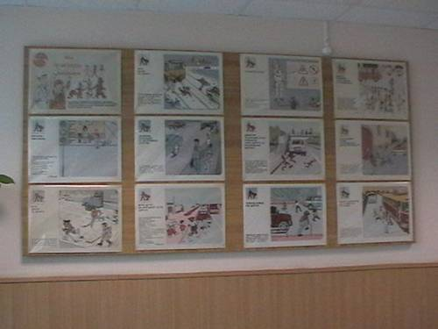

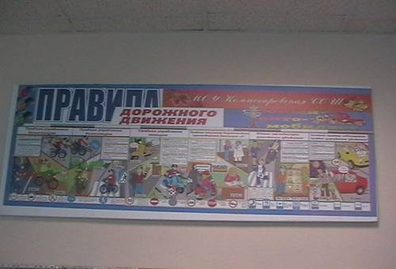

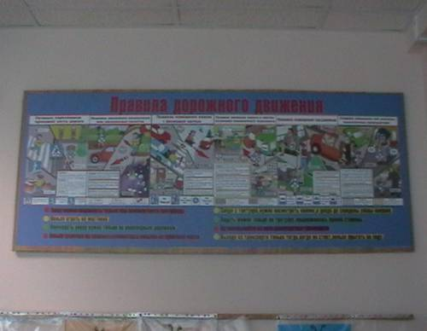

***Шефство над МДОУ № 18«Ивушка»***

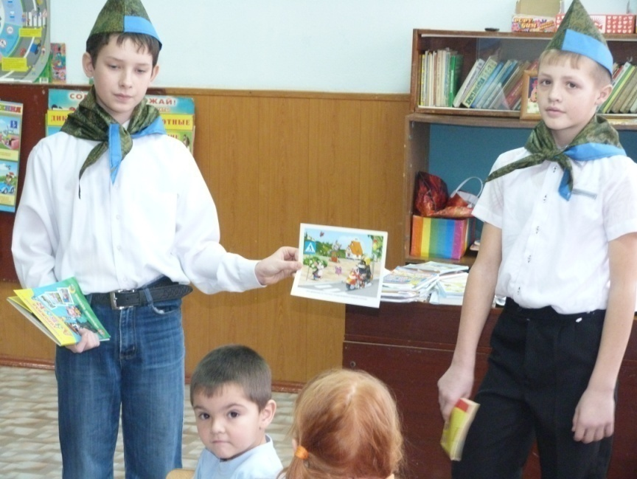

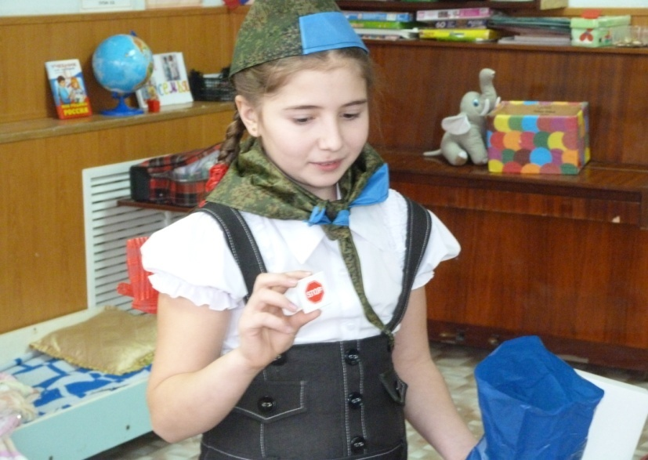

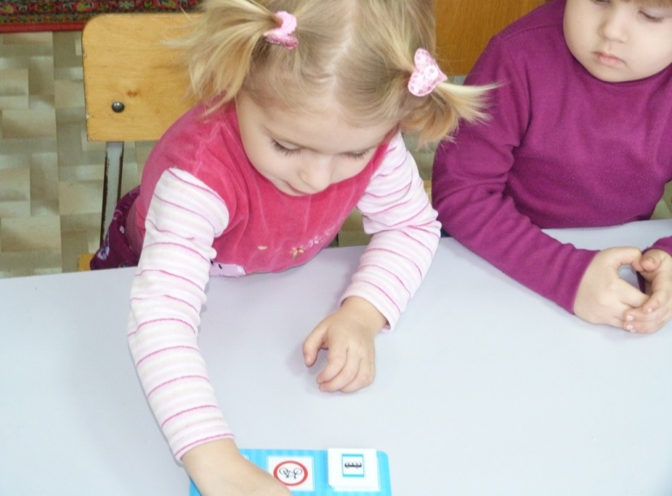

***Акция «ГБДД! Мы помощники твои!»***

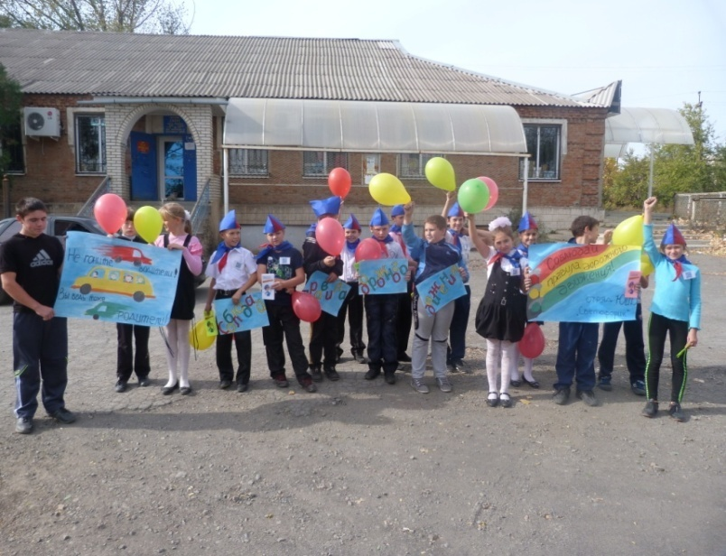

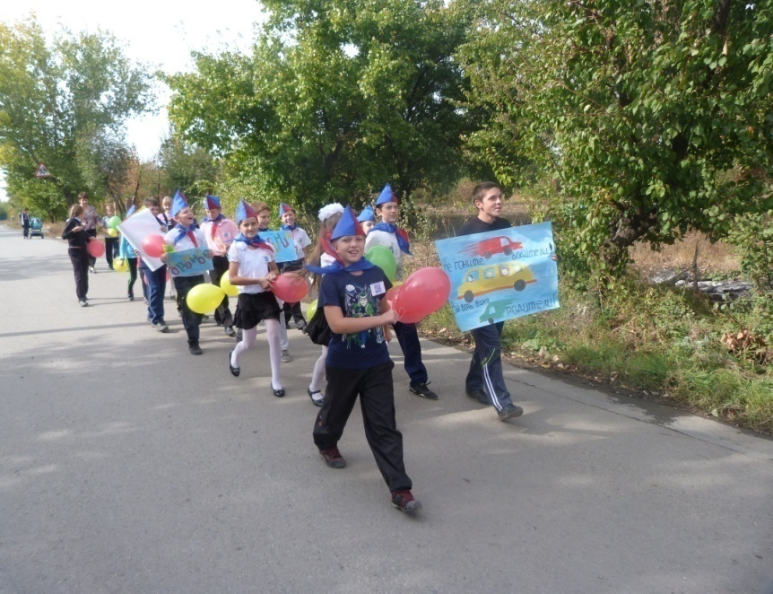

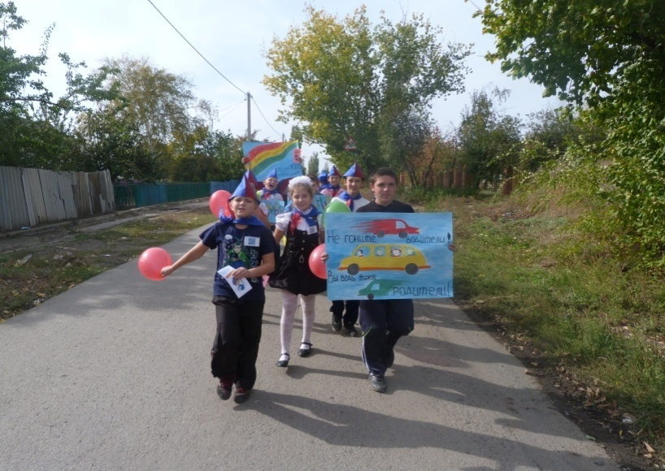

***Автогородок***

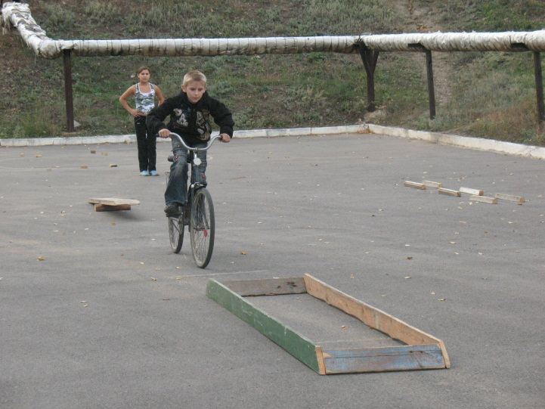

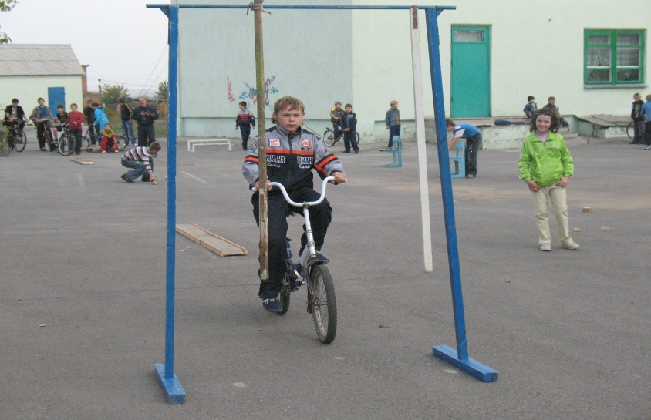

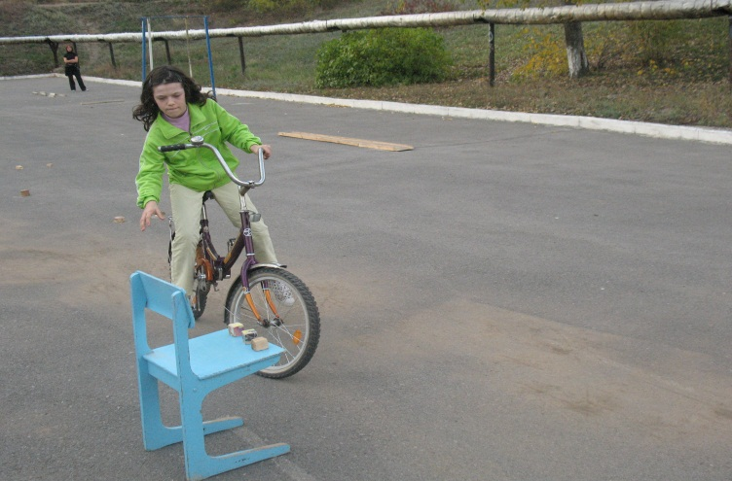

Приложение 7

муниципальное бюджетное общеобразовательное учреждение

Комиссаровская средняя общеобразовательная школа

Перечень методической литературы и наглядных пособий по БДД

1. план работы МБОУ Комиссаровской СОШ по БДД

2. Календарно-тематическое планирование по предметам с использованием материалов «Программы по профилактике детского дорожно-транспортного травматизма и изучению Правил дорожного - движения».

3. План-график проведения бесед, инструктажей с учащимися.

4. Комплексное планирование месячника «Внимание – дети!».

5. Информационный материал о формах работы с учащимися:

- классных руководителей по изучению ПДД;

- преподавателей ОБЖ;

6. Циклограмма внеклассной деятельности по данной проблеме:

- совместные творческие работы учащихся и педагогов, учащихся и родителей;

- конкурсы творческих методических материалов педагогов: конспектов уроков, сценариев мероприятий;

- дни открытых мероприятий внутри школы.

7. Методическая копилка:

- разработки методических мероприятий для классных руководителей;

- материалы для проведения «Дня профилактики»;

- информационный материал «Работа с родителями»;

Приложение 8

муниципальное бюджетное общеобразовательное учреждение

Комиссаровская средняя общеобразовательная школа

Темы инструктажей по БДД с детьми

|  |
| --- |
| **Тема: «Знакомство с улицей»** (что есть на улице, какая она, тротуар и проезжая часть, подземный и надземный переход)  1.Познавательная деятельность по правилам дорожного движения.  2.Целевая прогулка по улице поселка,  3.Просмотр видеофильма «Детям о правилах дорожного движения» |
| **Тема: «Знакомство с улицей»** (история улиц нашего поселка; организация движения, разметка дорог, остановка, правила для пешеходов)».  Сюжетно-ролевая игра «Водители и пешеходы». |
| **Тема: «Нужно слушаться без спора указаний светофора »**  Дидактические игры: «Собери светофор», «Машины и светофор», «Укрась улицу» и др. |
| 1.Проведение декадника безопасности дорожного движения «За безопасность на дорогах»  **Тема: «Мы – пешеходы».** |
| **Тема: «Мы – пассажиры»**  Беседа «Как вести себя в общественном транспорте»  Рассматривание иллюстраций, обсуждение различных ситуаций поведения пассажиров «Юные пешеходы». |
| **Тема: «Где можно играть»**  Рассматривание иллюстраций, составление детьми рассказов по серии картин «Улицы нашего города».  Рисование на тему «Где можно играть». |
| **Тема: «Будущие водители»**  Знакомство с дорожными знаками.  Сюжетно-ролевая игра «Шоферы».  Выставка детских работ «В стране Светофории». |
| **Тема: «Мы соблюдаем правила дорожного движения»**  Просмотр видеофильма «Детям о ПДД» |
| 1.Проведение акции «Внимание, дети!» посвящённой окончанию учебного года.  2.Праздник на улице (с приглашением родителей) «Посвящение в юные инспектора движения города ». |

Приложение 9

муниципальное бюджетное общеобразовательное учреждение

Комиссаровская средняя общеобразовательная школа

Темы инструктажей по БДД с родителями

1.Профилактика ПДД

2.Профилактика детского травматизма на дорогах поселка

3.Безопасность детей - забота взрослых

4.ПДД зимой

5.Типичные ошибки детей при переходе улиц и дорог

6.Создание маршрута «В школу и домой»

7.Ребенок в автомобиле

8.Осторожно, дети!

Приложение 10

муниципальное бюджетное общеобразовательное учреждение

Комиссаровская средняя общеобразовательная школа

Количество и тематика занятий по БДД

|  |  |  |  |
| --- | --- | --- | --- |
| месяц | мероприятия | Количество занятий | ответственные |
| Сентябрь | 1) Определение состава отряда. Выборы командира отряда, его заместителя.  2) Занятия по темам.  3) Проведение тематических классных часов и составление схем безопасных маршрутов детей в школу и обратно.  4)участие в месячнике «Внимание ,дети»  5)Проведение «Посвящения в пешеходы» | 5 | Руководитель отряда  Члены отряда  Классные руководители |
| Октябрь | -  Конкурс рисунков по теме "Красный, желтый, зеленый",  -конкурс плакатов «Будь осторожен на дороге»  Занятия по темам.  Составление плана недели ПДД  НЕДЕЛЯ БЕЗОПАСНОСТИ:  - Инструктаж по соблюдению ПДД во время осенних каникул. Зачеты по ПДД | 5 | Руководитель отряда  Члены отряда  Классные руководители |
| Ноябрь | Занятия по темам.  Подготовка проведение занятия по ПДД  с учащимися начальной школы. | 3 | Руководитель отряда  Члены отряда  Классные руководители |
| Декабрь | Занятия по темам.  Составление плана недели ПДД  НЕДЕЛЯ БЕЗОПАСНОСТИ:  - Инструктаж по соблюдению ПДД во время зимних каникул. Зачеты по ПДД | 3 | Руководитель отряда  Члены отряда  Классные руководители  Учителя русского языка и литературы |
| Январь | Занятия по темам.  Формирование команды для районного конкурса.  Поиск материалов для агитбригады. | 3 | Руководитель отряда  Члены отряда  Классные руководители |
| Февраль | Занятия по темам.  Олимпиада по ПДД в 3-5 классах  Беседы в 1-6 классах «Где можно и где нельзя играть» | 3 | Руководитель отряда  Члены отряда  Классные руководители |
| Март | Занятия по темам.  Спортивно-познавательная игра «Мы и дорога»  Участие в районной олимпиаде по ПДД  Составление плана недели ПДД  НЕДЕЛЯ БЕЗОПАСНОСТИ:  - Инструктаж по соблюдению ПДД во время весенних каникул. Зачеты по ПДД | 4 | Руководитель отряда  Члены отряда  Классные руководители |
| Апрель | Занятия по темам.утренник для учащихся 1-5 классов «Правил дорожных на свете немало, всех бы их выучить нам не мешало»  Игра для 6-7 классов «Перекресток»  Участие в районном конкурсе «Безопасное колесо» | 4 | Руководитель отряда  Члены отряда |
| Май | Подготовка и проведение школьного  конкурса «Безопасное колесо»  НЕДЕЛЯ БЕЗОПАСНОСТИ:  - Инструктаж по соблюдению ПДД во время летних каникул. Зачеты по ПДД | 4 | Руководитель отряда  Члены отряда  Классные руководители |
| ИТОГО | | 34 | |